

**Nombre:** Bryan Steve Montepeque Santos_____________________

**Registro Estudiantil:** 201700375____________________________

**Curso:** Matemática para Computación 2_______________________

**Sección:** N______

**Punteo:**

**Tipo de Trabajo: Tarea___________________________________ No: 8________**

----------------------------------------------------------- 1 ------------------------------------------------------------

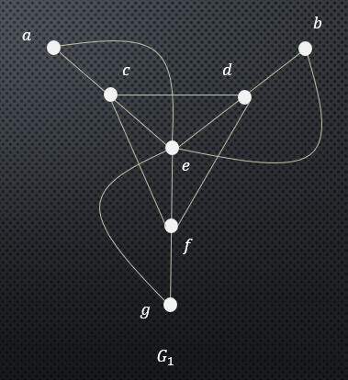

* **Circuito Euleriano:** Sí existe porque todos los vértices son de grado par.

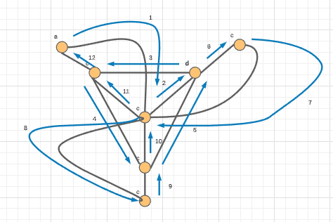

1



* **Recorrido Euleriano:** No Existe porque se necesitan 2 vértices de grado impar y este no tiene ningún vértice impar.
* **Ciclo Hamiltoniano:** No Existe un Ciclo Hamiltoniano porque no hay ciclos que puedan recorrer el grafo sin repetir vértices que vuelan a llevar al punto inicial
* **Camino Hamiltoniano**

